

Desenvolvimento de Aplicações Web

Programação Web II



Joel Dutra nº 2021108677

Gonçalo Sampaio Rodrigues nº 20170009

Miguel Almada nº 20122852

# Índice

Índice

Introdução3

Contextualização4

Pequena explicação dasClasses5

Diagrama UML6

Conclusão7

# Introdução

# Este trabalho está constituído em 3 partes em colaboração com a disciplina de Base de Dados, neste relatório iremos apresentar as 2 fases iniciais deste projeto, respetivamente, a contextualização, o UML, uma breve explicação de cada classe utilizada e por fim a Base de Dados criada. No nosso trabalho, foi solicitado pelos docentes desenvolver um sistema informático para apoiar a gestão de uma agência de modelos na linguagem de programação PHP e a implementação de uma Base de Dados para a mesma.

# Contextualização

Começando pela parte inicial do nosso trabalho, a contextualização da modelação do nosso projeto. O nosso trabalho foca-se na criação um sistema informático para apoiar a gestão de uma agência de modelos, para que se consiga gerir a informação dos seus colaboradores e dos trabalhos efetuados pelos mesmos. Para além disso, os colaboradores desta mesma agência estão divididos em 3 tipos diferentes, sendo, modelos, fotógrafos e agentes, respetivamente. Algumas das informações necessárias de cada tipo de colaborador, são, por exemplo, os dados pessoais de cada modelo, agente e fotografo, também como a nacionalidade, o nome, o contacto dos mesmos. Ainda mais, é necessário controlar vários tipos de coisas, tais como: Os trabalhos efetuados pelos modelos. A gestão deste projeto deve ser bem efetuada, de forma que não haja falhas ou erros de sistema.

# Pequena explicação das classes

Durante o desenvolvimento deste projeto, criamos quatro classes sendo elas, Agente, Fotografo, Trabalho e Modelo . Estas classes são importantes, pois, são o corpo do trabalho sendo o Modelo a figura mais importante e o resto das classes são as partes da empresa. Para além disso as classes Agente, Fotografo, Modelo e Trabalho são classes que o utilizador pode introduzir dados de modo a guardá-los numa Base de Dados. Continuando no nosso trabalho ao clicarmos no input de pesquisa podemos chegar ao modelo, fotografo e agente que queremos. Ao escolhermos cada classe temos acesso ao ID e ao nome dos mesmos fazendo com que a pesquisa entre eles seja mais fácil e rápida pois não necessitamos de saber ao certo qual é o ID de cada um, uma vez que aparece automaticamente.

# Diagrama UML

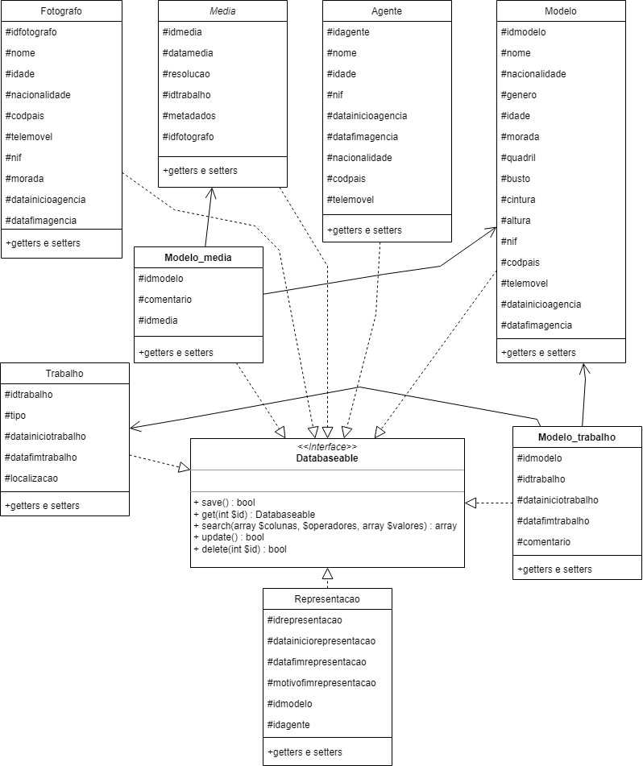

Conclusão

Em conclusão, após a finalização do projeto, notamos que ao realizarmos o mesmo, exploramos o que foi nos dado nas aulas pelos docentes e desenvolvemos os nossos conhecimentos da linguagem PHP, em orientação a objetos, adquiridos na disciplina de Programação Web II. Todavia notamos alguma limitação desta linguagem e dos mesmos programas/ferramentas utilizadas na realização do projeto.

Para além do acima referido também nos foi dado a oportunidade de aprender e manusear uma Base de Dados através de código sendo isso uma forma de compreendermos como funciona um programa que gere uma agência na vida real.

As dificuldades encontradas ao longo deste projeto principalmente foram as seguintes, conseguirmos usar o código MySQL juntamente com o PHP visto que nunca tínhamos experienciado o mesmo antes, contudo apesar disso acreditamos que o trabalho foi bem construído, outra dificuldade mais uma vez foi a falta de coordenação por parte dos elementos dado que dois deles trabalham e um é estudante.